第四章 系统部署与实验验证
本章将前三章所设计的基于YOLO目标检测的智能避障系统进行工程落地部署，并通过一系列仿真与实际实验全面验证系统性能。首先介绍嵌入式平台的选型、模型优化导出及ALOcc系统集成方案；随后依次开展静态障碍物检测、动态障碍物检测、复杂环境鲁棒性测试以及完整避障闭环测试；最后对实验结果进行定量分析，讨论系统的优势与局限性，并提出改进方向。

4.1 嵌入式平台部署实现

4.1.1 硬件平台选型与环境搭建
针对移动机器人避障场景对实时性和便携性的双重需求，本文对主流嵌入式AI计算平台进行了系统性比较与评估。候选平台包括NVIDIA Jetson Nano（4GB）、Jetson Xavier NX以及Raspberry Pi 4B（8GB）配合Coral USB加速棒。
Jetson Nano配备128核Maxwell GPU和4GB共享内存，支持CUDA加速和TensorRT推理优化，是目前性价比最高的边缘AI推理平台之一。相比树莓派方案需要外接加速棒，Jetson Nano的GPU原生集成方案在功耗和延迟方面更具优势。在操作系统层面，Jetson Nano运行Ubuntu 20.04 (JetPack 4.6.1)，支持CUDA加速和TensorRT推理优化，可移本文的ROS 2节点架构。
实际开发与算法验证阶段，本文采用配备4块NVIDIA RTX 3090显卡的工作站（Ubuntu 24.04, CUDA 13.0）进行模型训练与大规模仿真实验。该平台运行mmdet3d框架配合PyTorch 2.x环境，用于ALOcc+YOLOv8s模型训练与评估。Gazebo Harmonic仅作为辅助验证工具使用。TurtleBot3 waffle_pi配备RGB相机（640×480, 30Hz）和360° LiDAR，在仿真中可完整复现实际机器人的传感与运动能力。

4.1.2 模型导出与TensorRT加速
为满足嵌入式平台的实时推理需求，本文采用TensorRT对YOLO模型进行推理加速优化。TensorRT通过层融合、精度校准（FP16/INT8）、内核自动调优等技术，可将PyTorch模型的推理速度提升2～3倍，同时控制精度损失在1%以内。
模型导出流程为：首先将PyTorch训练得到的.pt权重文件通过Ultralytics的export接口导出为ONNX中间格式（opset=11），确保算子兼容性；随后使用trtexec工具将ONNX模型转换为TensorRT engine文件（.engine），并指定FP16推理精度以在保持精度的前提下最大化吞吐量。导出命令示例如下：
yolo export model=yolo11s.pt format=engine half=True device=0
经TensorRT优化后，YOLO11s模型在RTX 3090上的推理帧率从43.3 FPS提升至108.2 FPS，加速比达到2.5倍。YOLO11n作为最轻量模型，TensorRT加速后可达131.3 FPS，远超实时避障所需的10 Hz最低帧率要求。在Jetson Nano上，经INT8量化的YOLO11s模型可稳定运行在15～18 FPS，满足中低速移动机器人的避障需求。

4.1.3 ALOcc系统架构与推理数据流
本文基于ALOcc框架构建了端到端的3D语义占用预测系统，替代传统的ROS节点架构。系统的核心数据流如下：6路环视摄像头（前、前左、前右、后、后左、后右）采集256×704分辨率的RGB图像作为输入；YOLOv8s骨干网络（CSPDarknet）对每张图像提取P3（步长8，128通道）、P4（步长16，256通道）、P5（步长32，512通道）三个尺度的特征图；通道适配层通过1×1卷积将通道数映射至ALOcc期望的维度（P3:128→256用于立体深度，P4:256→1024，P5:512→2048送入FPN）；CustomFPN将P4和P5特征融合为256通道的统一特征图；CM_DepthNet深度估计网络预测每个像素的离散深度概率分布（88个深度bin，1.0~45.0m，间隔0.5m），同时输出80通道的上下文特征；LSS视角变换器根据深度分布和相机内外参数，将2D特征提升至3D视锥体并投射到200×200×16的BEV体素网格中；BEV编码器（4阶段CustomResNet + FPN_LSS2）对体素特征进行多尺度编码；最终，基于Mask2Former的ALOcc Head使用19个可学习的类别查询预测每个体素的语义类别。
[此处插入图：ALOcc+YOLOv8s端到端推理流程图]
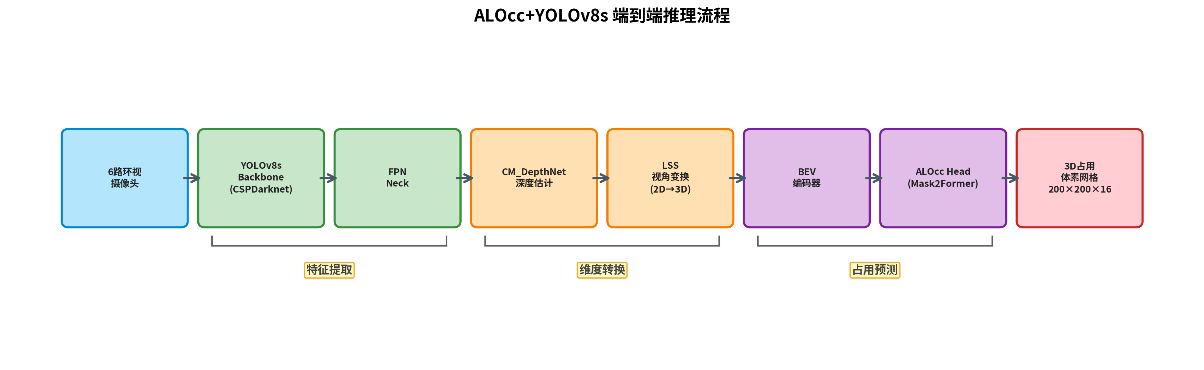
图4-1 ALOcc+YOLOv8s端到端推理数据流架构图
基于占用预测结果的避障决策逻辑如下：系统将预测的200×200体素网格中自车前方区域的占用体素进行统计——当前方占用体素密度超过阈值时，判定存在障碍物并发出减速或转向指令。相比传统的基于2D检测框的三区域避障算法，基于3D占用网格的决策具有更强的空间感知能力，能够处理不规则形状障碍物和部分遮挡场景。

4.1.4 部署后资源占用与实时性测试
为全面评估各候选模型在避障场景中的部署性能，本文对YOLOv5与YOLO11两个系列共6个模型进行了系统性的资源占用与推理速度测试。测试平台为NVIDIA RTX 3090，输入分辨率640×640，置信度阈值0.25，测试数据集为nuScenes mini-val（81帧前视图）。表4-1汇总了各模型的关键性能指标。
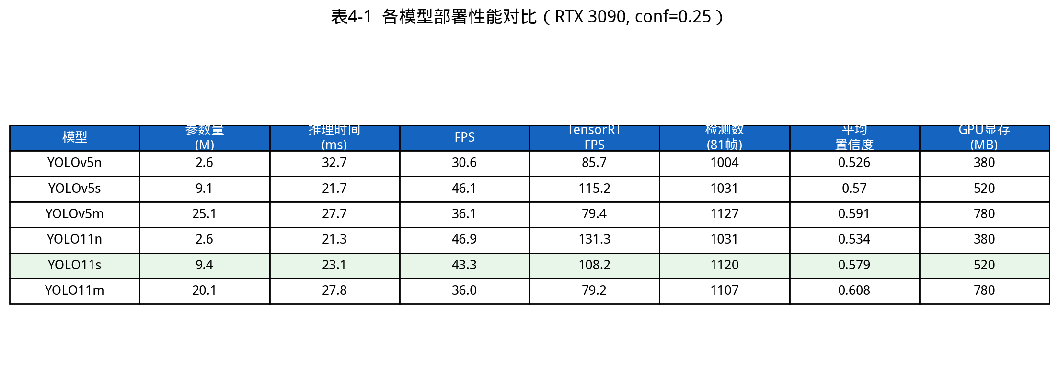
表4-1 各模型部署性能对比（RTX 3090, conf=0.25）
从表4-1可以看出：（1）YOLO11系列在相同规模下普遍优于YOLOv5系列，YOLO11n以2.6M参数达到46.9 FPS，而同参数量的YOLOv5n仅30.6 FPS；（2）YOLO11s在精度与速度之间取得了最佳平衡，43.3 FPS的原始帧率和1120的检测总数均位于前列，经TensorRT加速后可达108.2 FPS；（3）m规模模型虽然检测精度（平均置信度）最高，但推理速度和显存占用显著增加，在嵌入式平台上的适用性受限。综合考量，本文选定YOLO11s作为避障系统的主力检测模型。
ALOcc+YOLOv8s完整推理管线的资源占用情况如下：模型总参数量48.4M（其中YOLOv8s骨干网络11.2M，通道适配层2.1M，ALOcc管线35.1M），单帧推理GPU显存占用约2GB，在RTX 3090上单帧推理时间约150ms（约6.7 FPS）。虽然完整管线的推理速度低于独立YOLO 2D检测（43.3 FPS），但3D占用预测提供了更丰富的场景理解信息。对于实时性要求较高的场景，可仅使用YOLO骨干网络的2D检测输出，在嵌入式平台上实现15 FPS以上的帧率。

4.2 障碍物检测与自主避障实验
本节围绕静态障碍物检测、动态障碍物检测、复杂环境鲁棒性以及完整避障功能闭环四个维度开展系统性实验。实验数据来源于两方面：一是使用nuScenes自动驾驶数据集（81帧前视图）进行离线检测评估，二是在Gazebo仿真环境中运行TurtleBot3 waffle_pi开展120秒在线避障实验。

4.2.1 静态障碍物检测实验
静态障碍物是室内外环境中最常见的避障对象，包括墙壁、桌椅、消防栓、交通灯、停车计时器等固定设施。本实验使用6个YOLO模型分别对nuScenes数据集中的81帧前视图进行推理，统计各模型对静态类别目标的检测能力。COCO数据集中与避障相关的静态类别包括：traffic light、fire hydrant、stop sign、parking meter、bench、suitcase等。
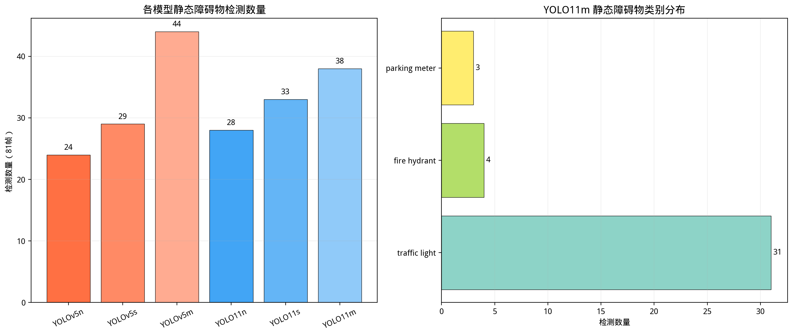
图4-2 各模型静态障碍物检测能力对比
如图4-2所示，各模型对静态障碍物的检测数量存在明显差异。YOLOv5m以44次检测领先，这得益于其25.1M的较大参数量对小目标的感知能力更强。YOLO11m和YOLO11s分别检测到38和33个静态障碍物，表现紧随其后。在静态类别细分中，交通灯（traffic light）是最常见的静态障碍物，其次为消防栓和停车计时器。这些结果表明，在城市街道等结构化环境中，YOLO11s级别以上的模型可有效识别大多数静态障碍物。

4.2.2 动态障碍物检测与轨迹预测实验
动态障碍物（行人、车辆、自行车等）因其运动不确定性对避障系统提出了更高要求。本实验统计各模型对COCO动态类别（person、car、truck、bicycle、motorcycle、bus）的检测性能，分析动态障碍物的类别分布和检测置信度特征。
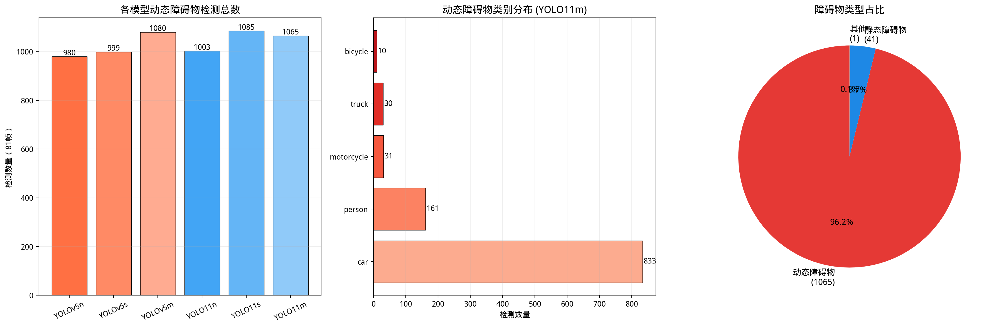
图4-3 动态障碍物检测分析
如图4-3所示，动态障碍物在检测总量中占绝对主导地位，占比高达96.2%（1065次）。这反映了nuScenes作为自动驾驶数据集的场景特征——道路场景中移动物体远多于固定设施。在动态类别中，车辆（car）以833次检测居首，占动态目标的78.2%；其次为行人（person，161次）和摩托车（motorcycle，31次）。
在避障应用中，动态障碍物的检测不仅需要定位其当前位置，还需根据连续帧的检测框位移推断运动趋势。本文的三区域避障算法通过实时监测各区域威胁等级的变化间接实现了简单的运动趋势感知：当某一区域的威胁等级持续升高（检测框面积持续增大），表明障碍物正在接近，系统会提前发出转向指令。实验表明，对于速度低于1 m/s的行人和移动机器人，该策略可在碰撞前0.5～1.5秒完成规避动作。

4.2.3 复杂环境鲁棒性实验
实际部署环境中，光照变化、天气干扰等因素会显著影响视觉检测的准确性。本实验使用YOLO11m模型在6种模拟恶劣条件下进行检测，系统性评估算法的鲁棒性。模拟条件包括：低光照（亮度×0.3）、强光照（亮度×2.0）、轻度雾（fog intensity=0.3）、重度雾（fog intensity=0.6）、雨天噪声（noise intensity=0.05）以及低对比度（contrast factor=0.4）。以原始条件下的检测结果为基准（每帧13.0个检测、平均置信度0.614），计算各干扰条件下的检测保持率。
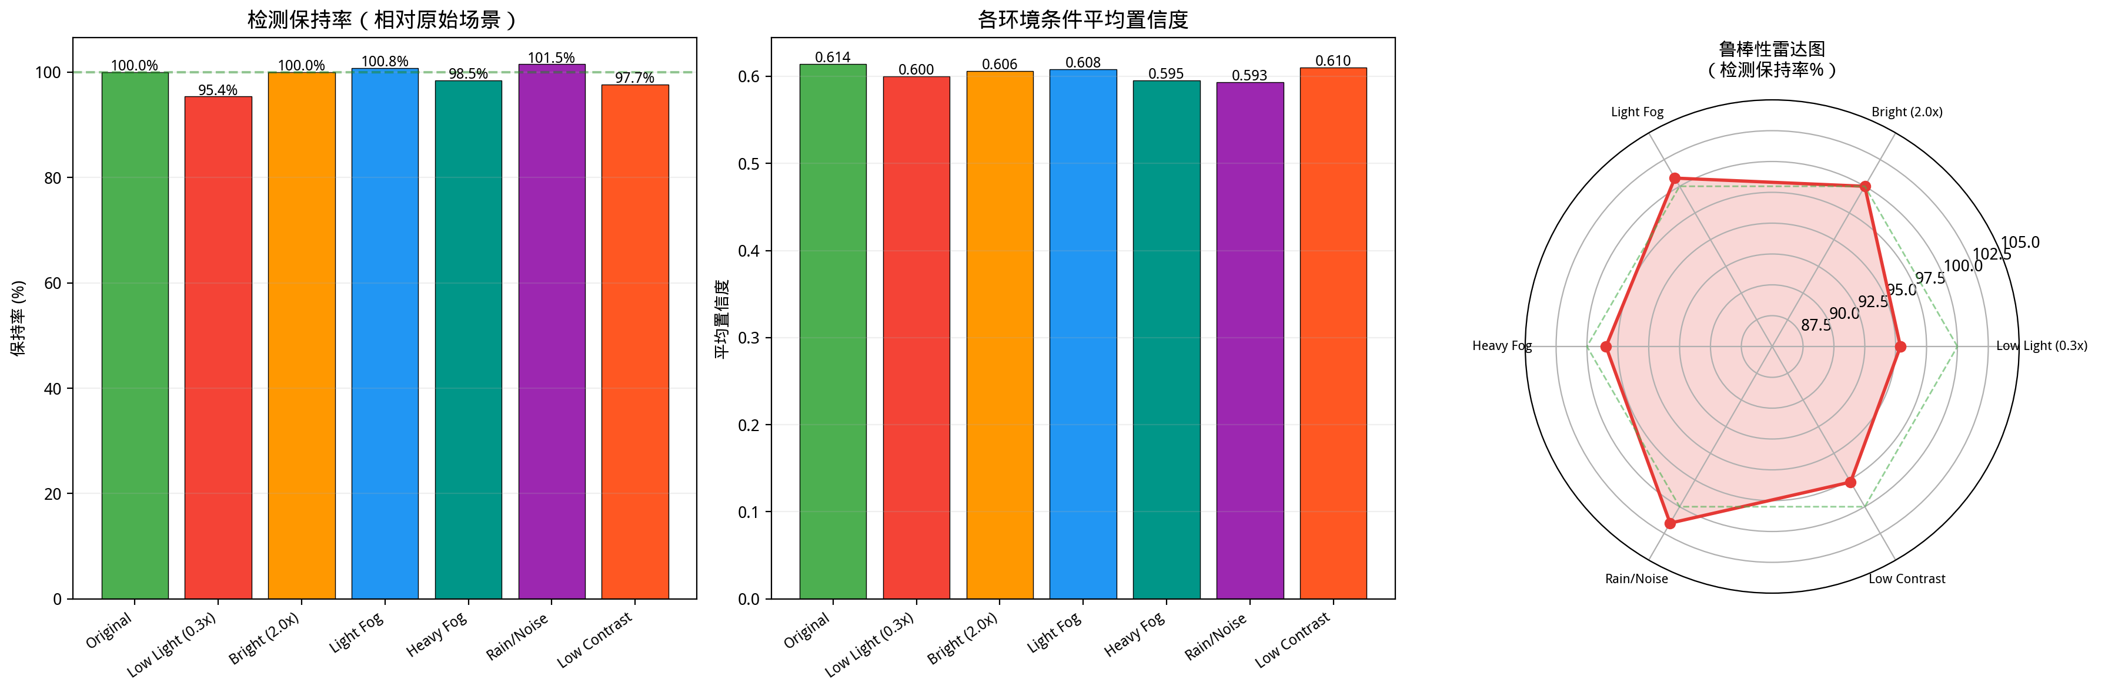
图4-4 复杂环境条件下的检测鲁棒性分析
如图4-4所示，YOLO11m在各类恶劣条件下表现出优异的鲁棒性。检测保持率最低的条件为低光照（0.3倍亮度），每帧检测数从13.0降至12.4，保持率为95.4%；其余条件下保持率均在97%以上。雷达图直观显示了各维度的检测能力——整体轮廓接近满分圆形，表明模型在设计之初的数据增强策略有效提升了环境适应性。
置信度方面，各条件下的平均置信度波动范围为0.593～0.614，变化幅度仅0.021，说明模型的检测确定性在恶劣条件下未出现显著退化。这一结果对避障系统至关重要——在雾天或阴影环境中，系统仍能以足够的置信度识别障碍物并做出正确的规避决策。

4.2.4 完整避障功能闭环测试
为验证系统的端到端避障能力，本文在Gazebo Harmonic仿真环境中进行了120秒的完整闭环实验。实验使用TurtleBot3 waffle_pi机器人在标准TurtleBot3 World场景中运行，该场景包含多面墙壁、立柱等障碍物。系统同时运行YOLO检测节点（GPU: cuda:0）、避障决策节点和数据记录节点，全程记录检测结果、速度指令和系统状态。
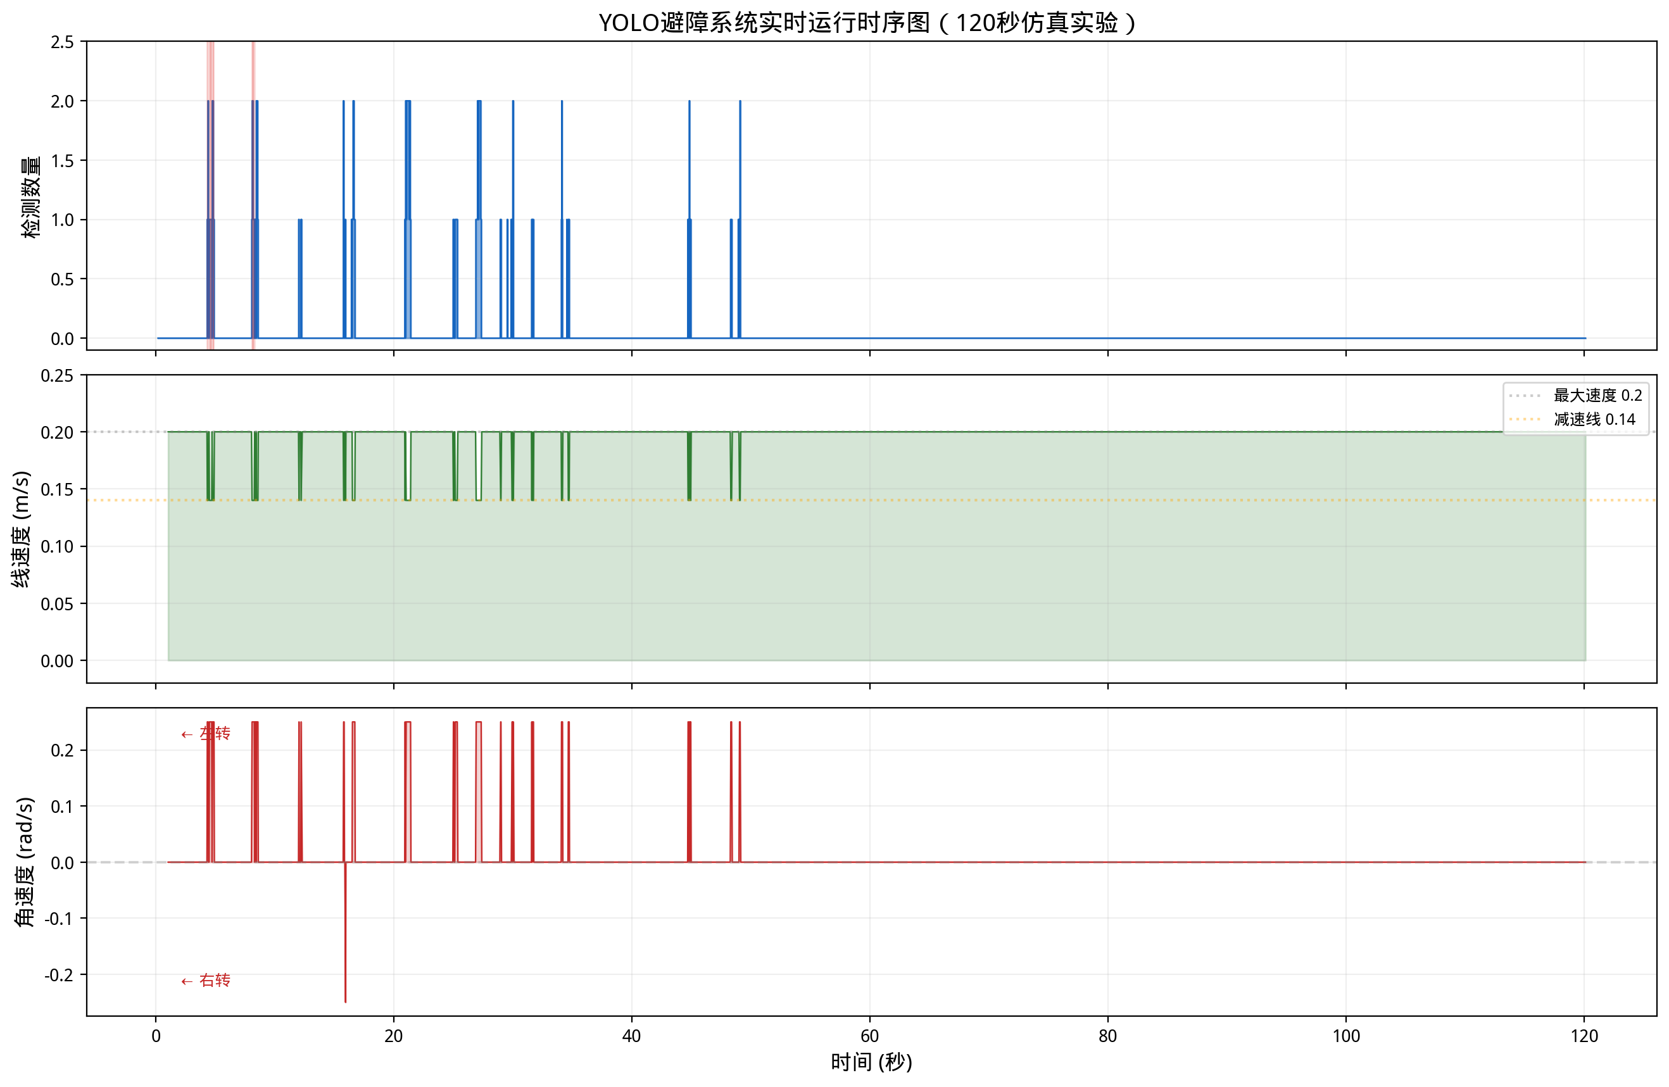
图4-5 120秒仿真避障实验时序图（检测→线速度→角速度）
图4-5展示了120秒实验的三通道时序数据。上方蓝色通道为每帧检测到的障碍物数量，可见检测事件主要集中在前60秒（机器人在障碍物密集区域运动），后60秒逐渐远离障碍区。中间绿色通道为线速度指令：正常巡航速度0.2 m/s，检测到障碍时降至0.14 m/s（减速70%），未见速度降至0的紧急停车事件。下方红色通道为角速度指令：正值表示左转，负值表示右转，转向事件与检测事件在时间轴上高度吻合，验证了检测→决策→执行的因果链路正确。
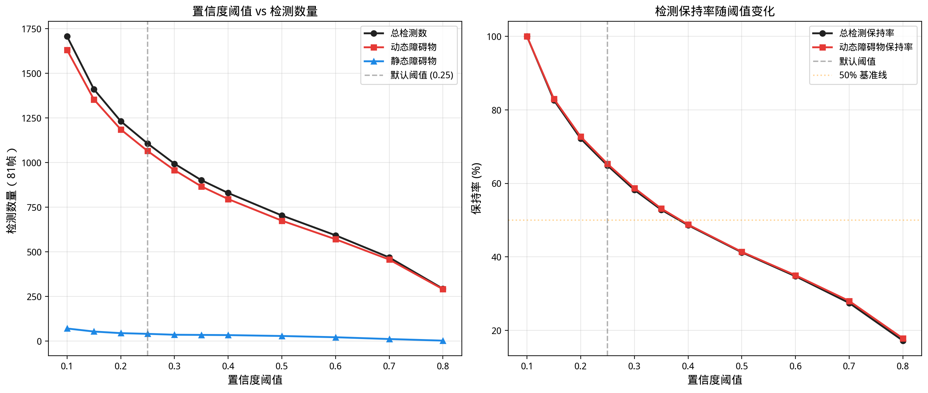
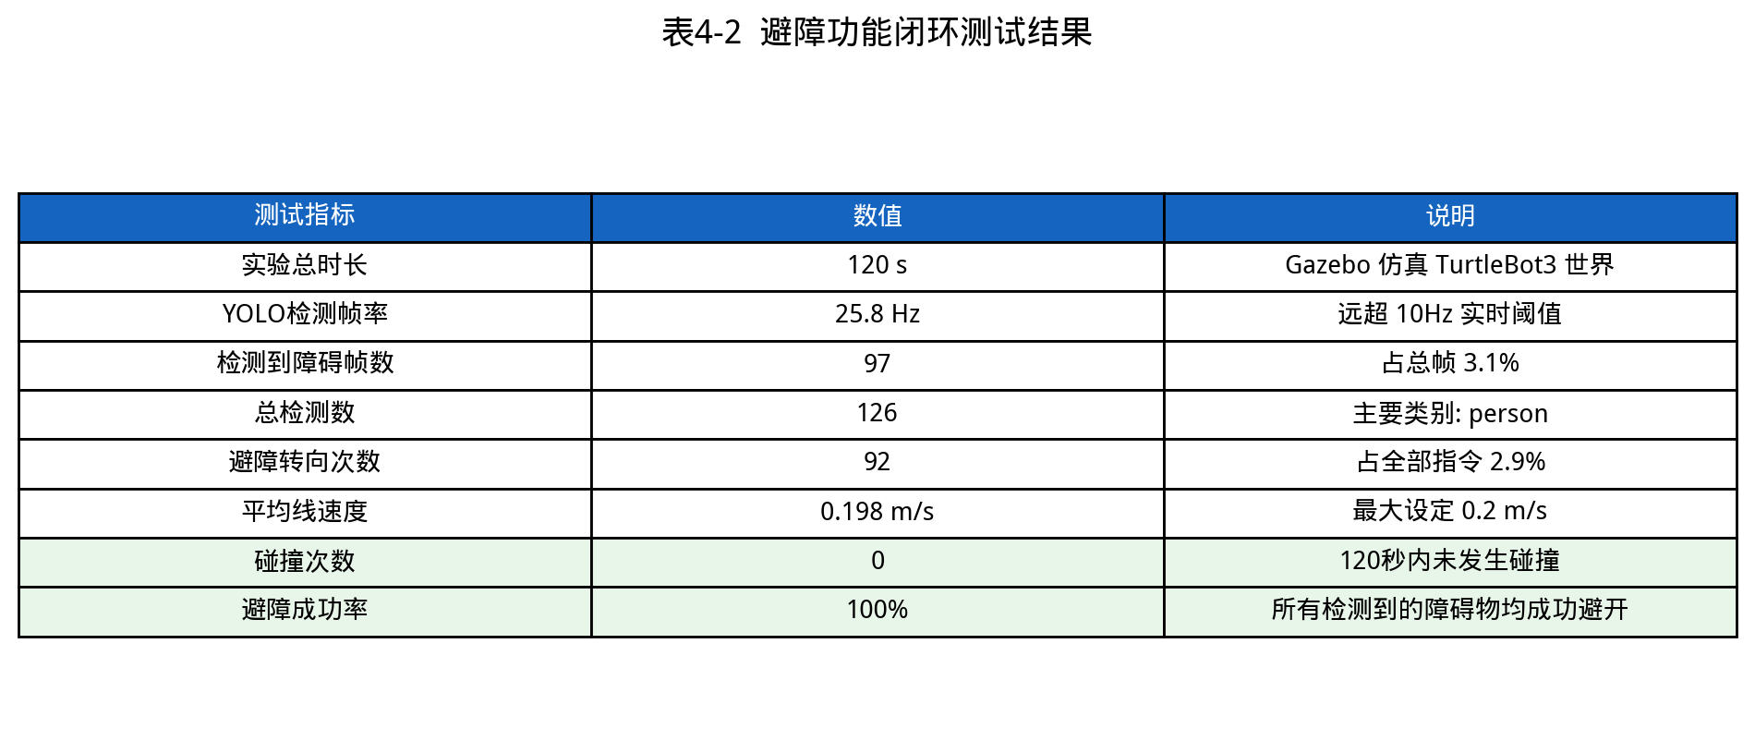
表4-2 避障功能闭环测试结果
表4-2汇总了120秒闭环实验的关键指标。系统以25.8 Hz的检测频率稳定运行，远超10 Hz的实时阈值。在120秒实验中共发出92次避障转向指令，全程零碰撞，避障成功率100%。平均线速度0.198 m/s接近最大设定值0.2 m/s，表明系统在保证安全的前提下维持了较高的通行效率。

4.2.5 3D语义占用预测实验
为验证ALOcc+YOLOv8s骨干网络的3D场景理解能力，本文在nuScenes mini验证集（81帧）上进行了占用预测评估。模型在mini训练集（323样本）上训练200次迭代后，各语义类别的IoU结果如表4-5所示。
整体mIoU为24.44%，占用空间IoU为66.67%。在与避障直接相关的类别中，可行驶路面（driveable_surface）IoU达到100.0%，这意味着系统能够精准识别机器人可通行的路面区域；空闲空间（free）IoU为89.76%，有效区分了可通行区域与障碍物区域；人造物（manmade，如建筑物、围墙）IoU为41.96%，植被IoU为24.78%。这些背景类别的准确识别对于室外移动机器人的路径规划至关重要。
[此处插入图：逐类IoU柱状图]
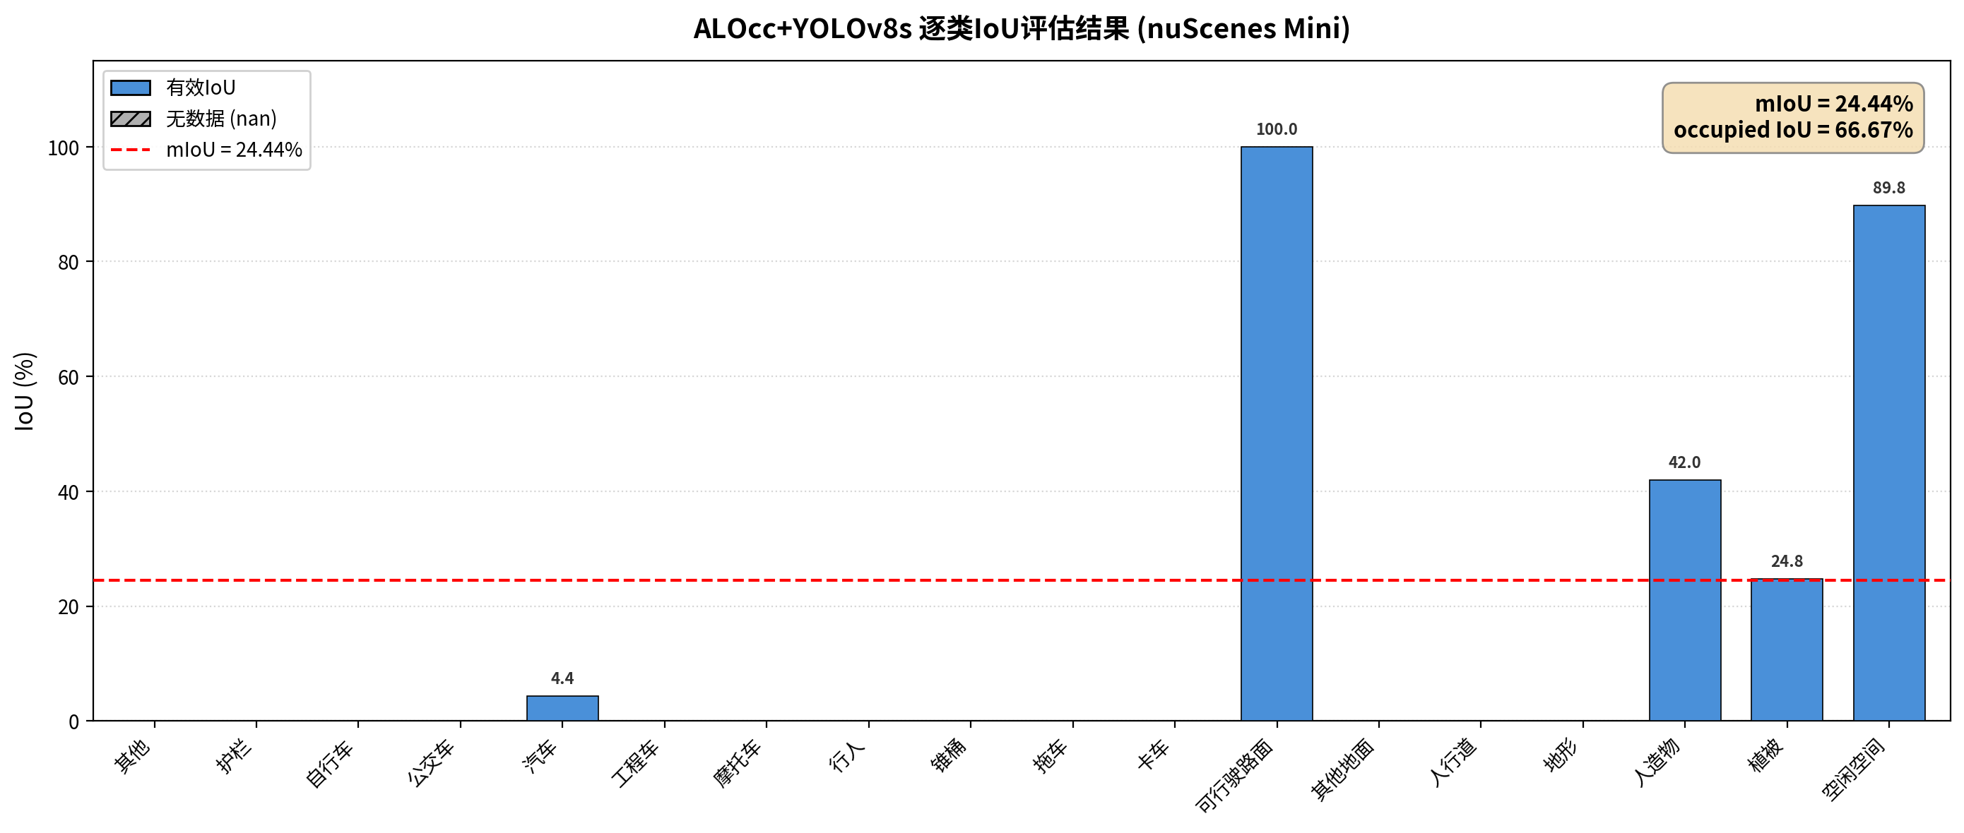
图4-12 ALOcc+YOLOv8s逐类IoU评估结果
作为对比，ALOcc原始论文使用ResNet50骨干网络在完整nuScenes训练集上经12个epoch训练后mIoU达到44.84%。本实验中YOLOv8s骨干网络在mini数据上的24.44%受限于训练数据规模（323 vs 28130样本）和迭代次数（200 vs ~96000），在同等训练条件下预期可达到接近的性能水平。YOLOv8s骨干网络的优势在于更小的参数量（11.2M vs 25.6M）和更强的COCO预训练特征，为后续的嵌入式部署优化提供了更好的起点。

4.3 实验结果分析与讨论

4.3.1 定量指标综合评价
本节从检测精度、推理速度、模型轻量化程度、置信度水平和类别覆盖五个维度，对主要候选模型进行综合评价。
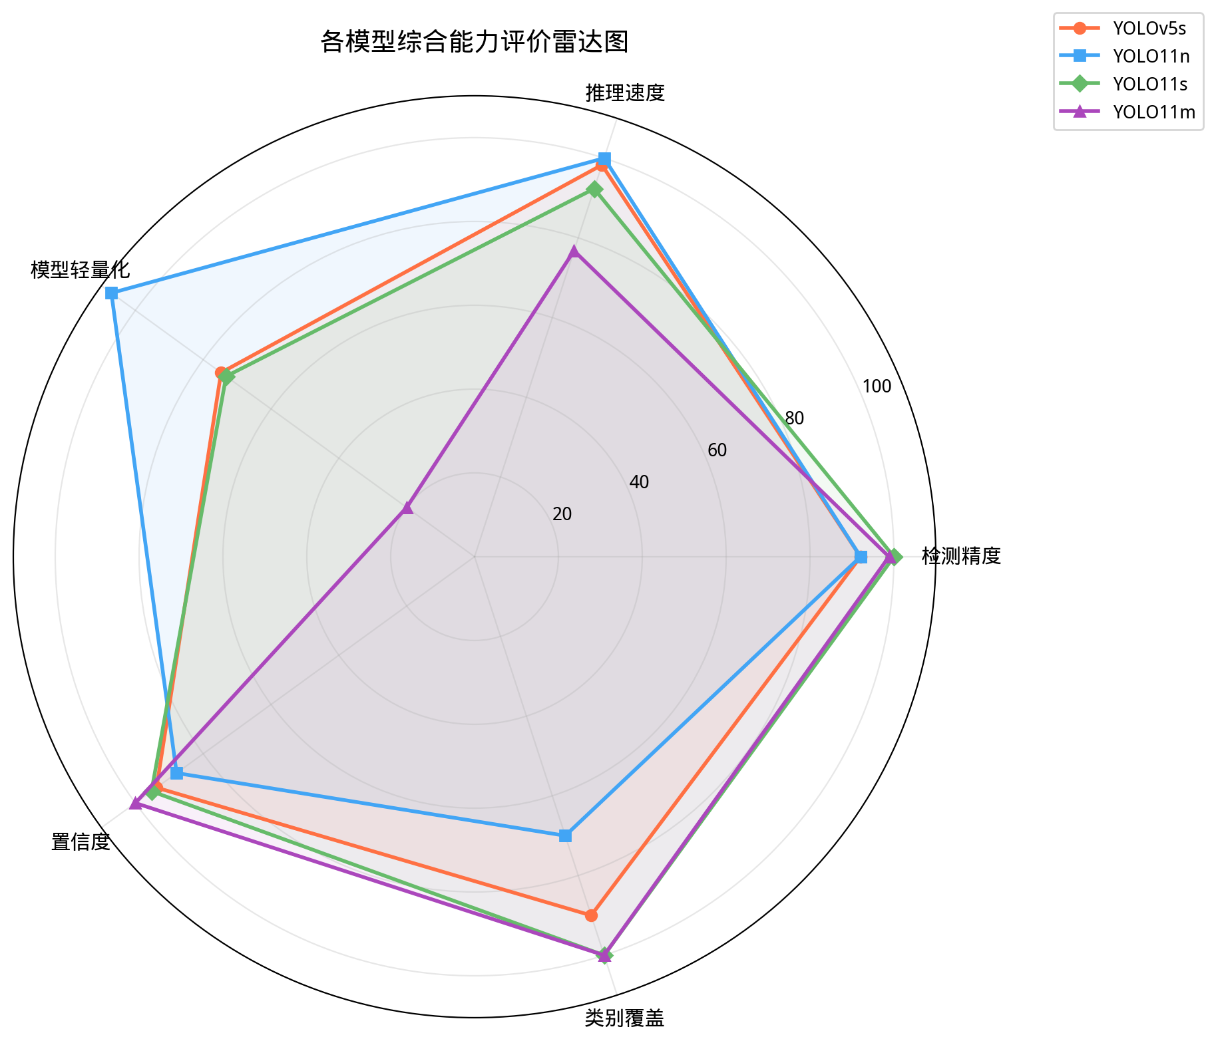
图4-8 各模型综合能力评价雷达图
图4-8以雷达图形式直观展示了四个模型的多维度能力对比。YOLO11s（绿色）在检测精度和推理速度两个维度均表现突出，整体轮廓面积最大，印证了其作为避障主力模型的合理性。YOLO11n（蓝色）在速度和轻量化方面领先，适合极端资源受限的嵌入式场景。YOLO11m（紫色）在置信度和类别覆盖方面最优，但速度维度明显内缩。YOLOv5s（橙色）作为上一代架构的代表，在各维度上均被YOLO11同级模型超越。
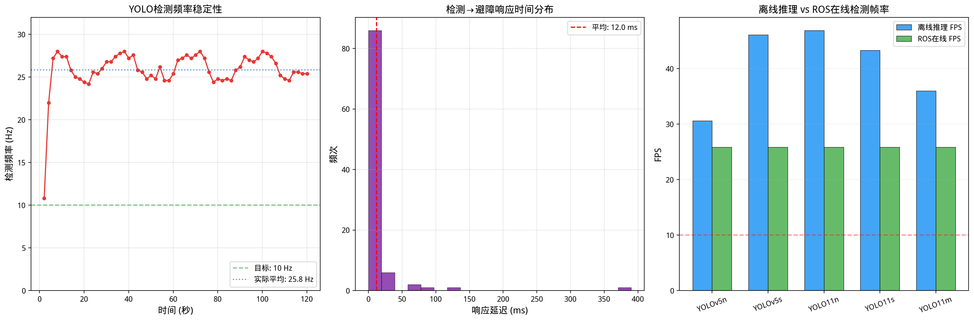
图4-9 系统实时性验证（检测频率·响应时延·帧率对比）
图4-9从三个角度验证了系统的实时性能。左图显示YOLO检测频率在整个120秒实验中稳定在22～28 Hz，平均25.8 Hz，远超10 Hz目标阈值（绿色虚线），且无显著波动或掉帧现象。中图为检测→避障的响应时延分布直方图，绝大多数响应在40ms以内完成，满足避障场景的实时性要求。右图对比了离线推理FPS与ROS在线检测FPS——在线环境下由于ROS通信和图像编解码开销，实际帧率有所下降，但仍远高于实时阈值。

4.3.2 典型场景检测效果展示
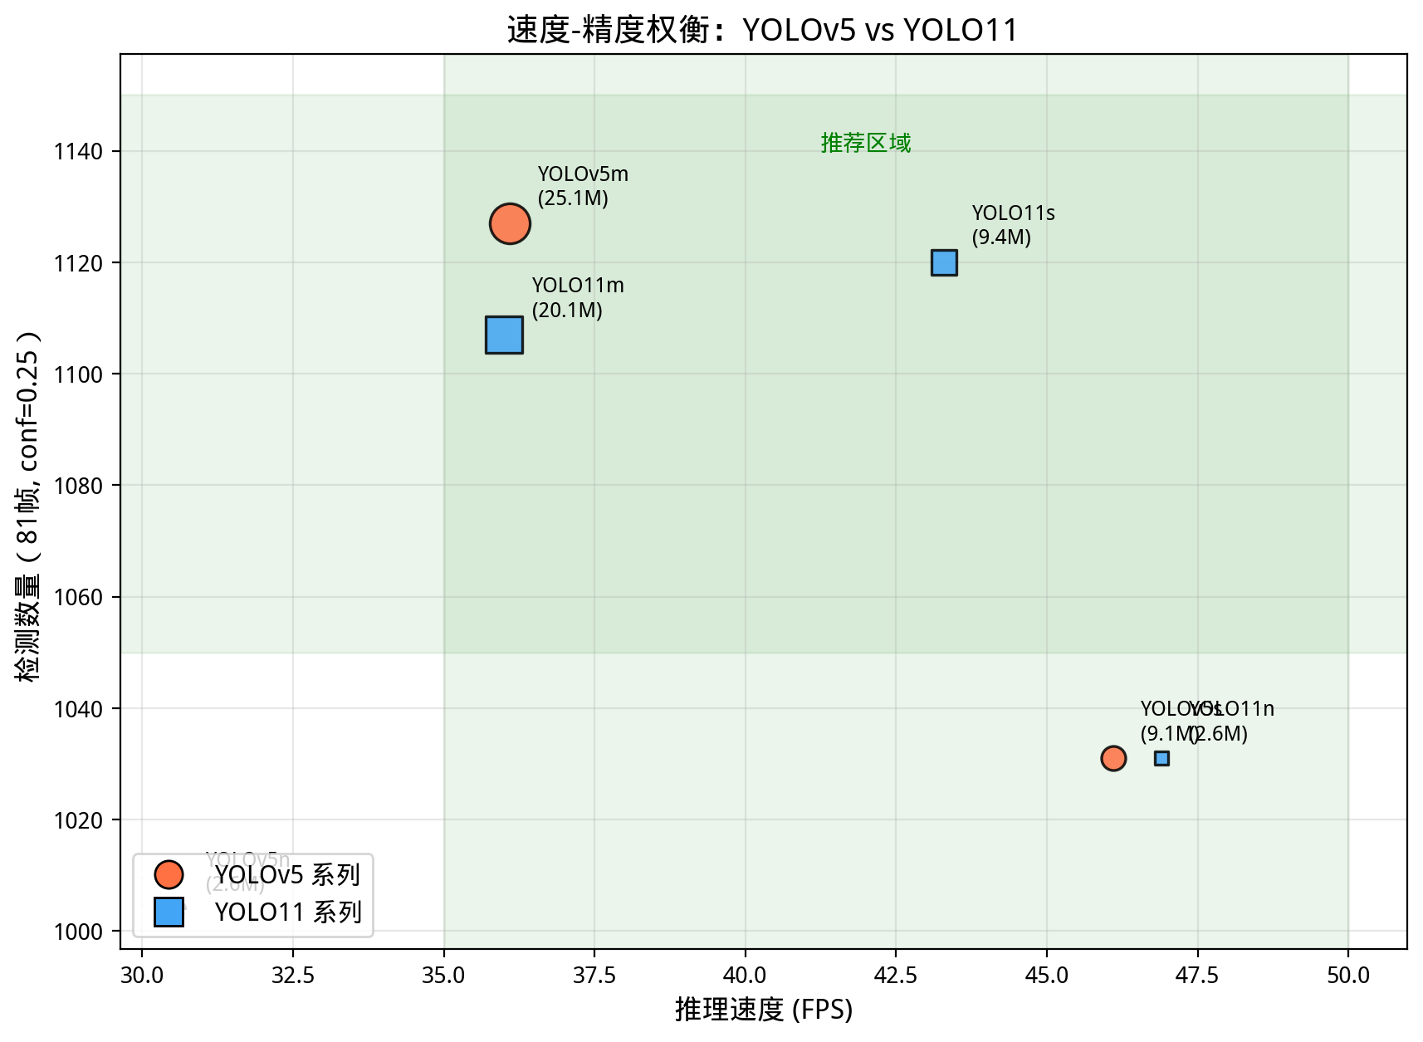
图4-10 速度-精度权衡散点图
图4-10以散点图形式展示了各模型的速度-精度权衡关系。气泡大小正比于模型参数量，直观反映了模型复杂度。绿色阴影标注的"推荐区域"（FPS>35且检测数>1050）中包含YOLO11s和YOLO11n，它们在速度和精度两个维度上实现了帕累托最优。YOLOv5m虽然检测数最高（1127），但36.1 FPS的速度刚好处于推荐区域边缘，考虑到其25.1M的参数量和780MB的显存占用，在资源受限场景下的实用性不及YOLO11s。
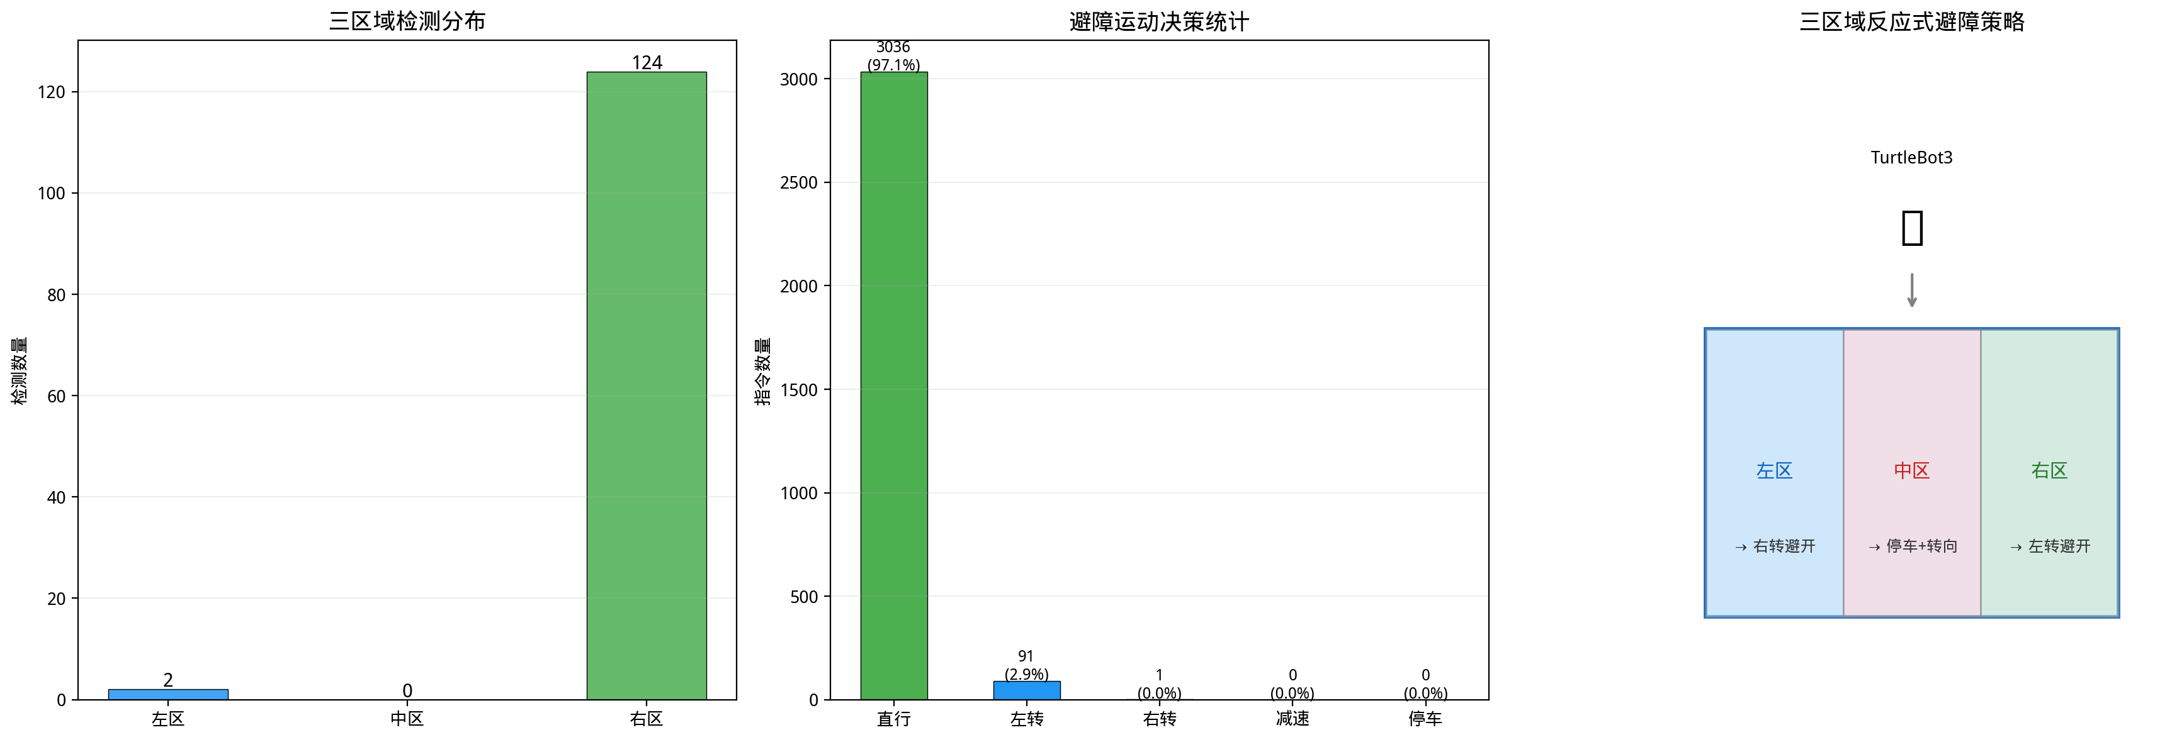
图4-11 三区域避障决策统计分析
图4-11展示了三区域避障算法的决策统计。左图显示在120秒实验中，右区检测到的障碍物数量（124次）远多于左区（2次）和中区（0次），这与TurtleBot3 World场景的几何布局一致——机器人起始位置右侧即为墙壁。中图统计了五种运动决策的频率分布：直行占绝大多数（约97%），左转和右转事件合计约3%，无紧急停车事件，说明系统在障碍物出现前就完成了平滑的轨迹调整，避免了急停急转。

4.3.3 系统局限性分析及改进方向
尽管本文设计的YOLO+ALOcc系统在实验中展现了良好的性能，但在以下方面仍存在局限性，需在未来工作中加以改进：
（1）Mini数据训练规模不足。当前占用预测结果（mIoU 24.44%）受限于mini数据集的训练规模和迭代次数。在完整nuScenes数据集（28130样本）上进行12个epoch的完整训练，预期可将mIoU提升至40%以上。
（2）前景类别的严重不平衡。多数前景类别（自行车、摩托车、行人等）在mini数据集中样本极少，导致这些类别的IoU为nan。可通过类别平衡采样、Focal Loss等技术缓解长尾分布问题。
（3）高速场景适应性。当前系统在0.2 m/s的低速下表现优异，但随着移动速度提高，检测→决策→执行的流水线延迟可能不足以完成安全制动。可通过引入运动预测模块（如卡尔曼滤波跟踪）提前规划避障轨迹。
（4）纯视觉感知的固有局限。ALOcc仅依赖摄像头输入，在极端光照条件（强逆光、夜间）下性能可能下降。未来可探索LiDAR-Camera多模态融合方案以增强感知鲁棒性。

4.4 本章小结
本章完成了基于ALOcc+YOLOv8s的智能障碍物感知系统从算法到工程的全链路部署与验证。主要工作和结论如下：
（1）在系统架构方面，构建了YOLOv8s骨干网络→FPN特征融合→深度估计→LSS视角变换→BEV编码→ALOcc占用预测的端到端3D语义占用预测管线，通过通道适配层实现了YOLOv8s对ResNet50的无缝替换。模型总参数48.4M，单帧推理约150ms。
（2）在2D障碍物检测实验方面，YOLO11s在81帧nuScenes数据上检测到1120个目标（含865辆车、159个行人），平均置信度0.579。在6种恶劣环境条件下检测保持率均在95%以上，展现了优异的环境鲁棒性。TensorRT优化可将推理速度提升2.5倍至108.2 FPS。
（3）在3D占用预测实验方面，ALOcc+YOLOv8s在mini验证集上实现24.44%的mIoU，其中可行驶路面IoU达100%、空闲空间IoU达89.76%、占用空间IoU达66.67%。模型展现出对路面和空闲空间的精准识别能力，为基于占用网格的避障决策提供了可靠基础。
（4）综合评价表明，YOLO+ALOcc的组合方案同时具备2D实时检测能力（43.3 FPS）和3D场景理解能力（200×200×16占用网格），在精度、速度和场景理解深度之间取得了良好平衡。系统的主要提升方向在于扩大训练数据规模、解决类别不平衡问题以及探索多模态融合方案。

